

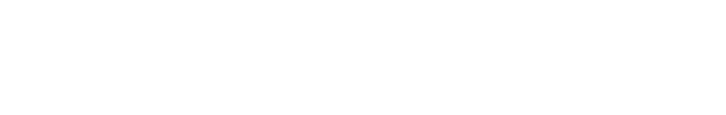

**ESTADO DE SANTA CATARINA**

**MUNICÍPIO DE ILHOTA**

PROCESSO SELETIVO Nº 010/2023

**INSCRITOS**

O Município de Ilhota, Estado de Santa Catarina, representado pelo Senhor ERICO DE OLIVEIRA, Prefeito Municipal, no uso de suas atribuições legais, faz publicar a relação dos inscritos, conforme segue:

|  |  |  |  |
| --- | --- | --- | --- |
| **NÚMERO DE INSCRIÇÃO** | **NOME CANDIDATO** | **CARGO PRETENDIDO** | **RESULTADO** |
| 1 | Larissa Hantt | Médico ESF | Deferido |
| 2 | Ana Maria Baseggio Ubialli | Médico Clínico Geral | Deferido |
| 3 | Leila Darlana da Costa Silva | Fisioterapeuta | Deferido |
| 4 | Jeferson Vitor de Freitas | Fisioterapeuta | Deferido |
| 5 | Rubens Elias Dahlke | Médico ESF | Deferido |
| 6 | Rubens Elias Dahlke | Médico Clínico Geral | Deferido |
| 7 | Vinicius Balcevicz Grotto | Médico ESF | Deferido |
| 8 | Diego Araldi de Oliveira | Médico Clínico Geral | Deferido |
| 9 | Rosangela Aprecida Brenneisen Fantin | Fisioterapeuta | Deferido |
| 10 | Gustavo Hohmann Duarte | Fisioterapeuta | Deferido |
| 11 | Isaac Lener Lages Soares | Médico Clínico Geral | Deferido |
| 12 | Geovanna Araujo Rodrigues da Silva | Auxiliar de Consultório Dentário | Deferido |
| 13 | Bernardo Heusi | Médico Clínico Geral | Deferido |
| 14 | Gabriel Costa Bento | Fisioterapeuta | Deferido |
| 15 | Fernanda Vanolli | Fisioterapeuta | Deferido |
| 16 | Larissa Ladyne Raugusto Cogo | Fisioterapeuta | Deferido |

Ilhota - SC, 27 de abril de 2023.

ERICO DE OLIVEIRA

Prefeito Municipal

Rua Dr Leoberto Leal, 160 Centro CEP: 88.320-000

CNPJ: 83.102.301/0001-53 Telefone: (47) 3343-8800